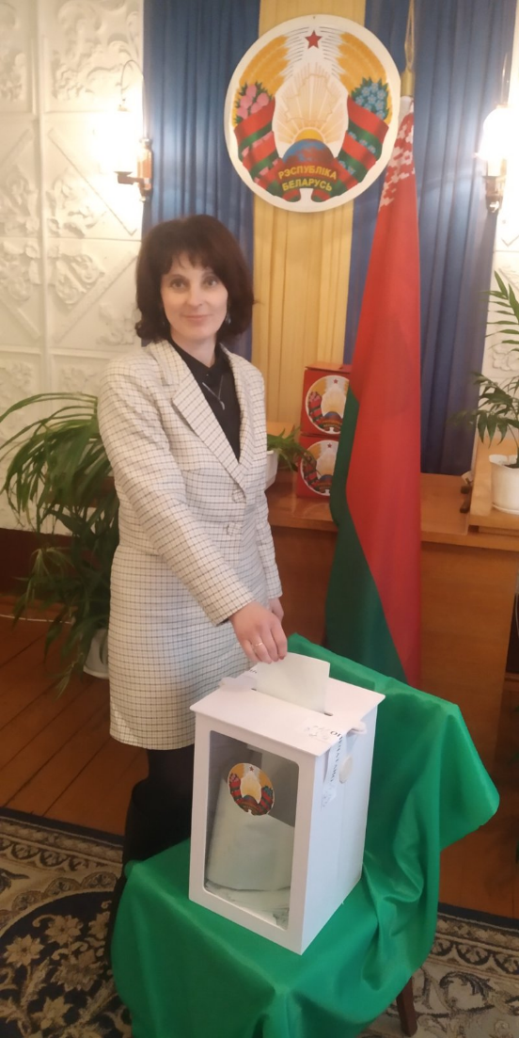
Досрочное голосование продолжается

Жители Вороновского района принимают активное участие в досрочном голосовании по внесению изменений и дополнений в Конституцию Республики Беларусь. В праздничный день 23 февраля пришла отдать свой голос на Бастунский участок для голосования №10 председатель Вороновского районного объединения профсоюзов Валентина Жемайтук.
— Голосую досрочно, потому что в день всеобщего голосования, 27 февраля, буду задействована в работе районной участковой комиссии, — сообщила профсоюзный лидер. — Предлагаемые изменения продиктованы временем. Я сделала свой выбор за будущее нашей страны. С уверенностью могу сказать, что такую позицию разделяют очень многие наши граждане.

